

**PROGRAMACIÓN DE UNIDAD DE APRENDIZAJE VIRTUAL N° 2**

1. **DATOS INFORMATIVOS**
   1. **Área o asignatura :** Inglés
   2. **Ciclo :**  Sexto
   3. **Grado y sección :** A & B
   4. **Duración :** 6SEMANAS
   5. **Número de horas semanales :** 4h30
   6. **Profesor :** Andrés Torres Arévalo
2. **TÍTULO DE LA UNIDAD : Let’s live in harmony**
3. **ORGANIZACIÓN DE LOS APRENDIZAJES**

|  |  |  |  |  |  |  |
| --- | --- | --- | --- | --- | --- | --- |
|  | | **PROPÓSITOS DE APRENDIZAJE** | | | | |
| **COMPETENCIA** | **CAPACIDAD** | | **DESEMPEÑO PRECISADO** | **APRENDIZAJE A DESARROLLAR** | **EVIDENCIA** | **INSTRUMENTOS DE EVALUACIÓN** |
| **SE COMUNICA ORALMENTE EN INGLÉS COMO LENGUA EXTRANJERA** | * Obtiene información del texto oral en inglés. * Infiere e interpreta información del texto oral en inglés. * Adecúa, organiza y desarrolla el texto en inglés de forma coherente y cohesionada. * Utiliza recursos no verbales y para verbales de forma estratégica. * Interactúa estratégicamente en inglés con distintos interlocutores. * Reflexiona y evalúa la forma, el contenido y contexto del texto oral en inglés. | | * Obtiene información relevante, el tema central y los subtemas a partir de reconocer los diferentes lugares a los que puede viajar. * Infiere información de obligación y prohibición deduciendo características de situaciones secundarias. * Interpreta el sentido y el propósito comunicativo del texto oral a partir de su contexto sociocultural considerando los recursos verbales, no verbales y para verbales. * Reflexiona sobre el texto oral, presentando su posición sobre las ideas, propósito del texto y la postura de su interlocutor, a partir de su experiencia y los contextos socioculturales de los interlocutores * Expresa oralmente sus ideas a través de textos orales adecuándose a su propósito, comunicativo e interlocutores. Incluye en su producción oral diversas fuentes de información, usando un registro formal o informal. * Organiza sus ideas según el tipo y género textual, manteniéndose dentro del tema, y relacionándolas mediante diversos recursos cohesivos (conectores, referentes y marcadores textuales). * Interactúa con hablantes nativos de castellano respetando sus puntos de vista y necesidades, los turnos de conversación, agregando información pertinente y relevante al tema. | * Prepositions of time * Countries, nationalities and languages * Descriptive adjectives * Conjunctions * Dates * Possibilities | * Hablan acerca de los idiomas que les gustaría aprender y el por qué. | * La pregunta |
| **LEE DIVERSOS TIPOS DE TEXTO EN INGLÉS** | * Obtiene información del texto escrito en inglés. * Infiere e interpreta información del texto escrito en inglés. * Reflexiona y evalúa la forma, el contenido y contexto del texto escrito en inglés. | | * Relaciona información en textos continuos y discontinuos, de estructura compleja, temas de diversos campos del saber y en los que predomina el vocabulario variado. * Interpreta el sentido global del texto y el propósito comunicativo relacionando las ideas de los párrafos. * Reflexiona sobre textos escritos opinando acerca de las ideas, hechos y personajes y los relaciona y contrasta con su contexto sociocultural, explicando la utilidad de algunos elementos normativos básicos de la lengua que favorecen la comprensión. | * A Friend’s E-mail * English as an International Language | * Leen un correo y entienden las partes de él. | * El portafolio |
| **ESCRIBE EN INGLÉS DIVERSOS TIPOS DE TEXTOS** | * Adecúa el texto en inglés a la situación comunicativa. * Organiza y desarrolla las ideas en inglés de forma coherente y cohesionada. * Utiliza convenciones del lenguaje escrito en inglés de forma pertinente. * Reflexiona y evalúa la forma, el contenido y contexto del texto escrito en inglés. | | * Escribe adecuando su texto al destinatario, registro formal e informal y propósito comunicativo sobre temas variados, utilizando fuentes de información opuesta oral o escrita, que provienen de diversos contextos socioculturales. * Desarrolla las ideas del texto mediante el uso de variados referentes gramaticales. Organiza su texto en párrafos en torno a diversos temas. * Utiliza diferentes recursos ortográficos, expresiones y vocabulario variado y especializado para que su texto sea claro. * Reflexiona y valora los textos que escribe, analizando el contenido, la organización y el contexto donde se desenvuelve. Evalúa la efectividad de su texto comparándolo con textos similares al suyo. | * Writing an e-mail to a friend | * Escriben un correo a un amigo hablando de sus actividades. | * El portafolio |

1. **VIRTUD**

|  |  |
| --- | --- |
| **VIRTUDES NUCLEARES** | **OBRAS INCIDENTALES** |
| ORDEN | * Pido la palabra para participar, presionando el ícono de levantar la mano y esperando pacientemente mi turno. * Tengo en mi escritorio los materiales necesarios del día según mi horario escolar. * Guardo las posturas adecuadas y actitudes en clase, evitando faltar el respeto al docente o mis compañeros. |
| RESPONSABILIDAD | * Ingreso puntual a las clases virtuales, antes de iniciar y después de cada receso, evitando salir antes de la culminación de estas. * Superviso constantemente mi usuario de intranet, leo las descripciones de los docentes y desarrollo mis actividades. * Habilito mi cámara durante toda la clase y activo el micrófono y chat cuando el profesor lo requiera. |
| TRABAJO | * Participo activamente en clase, demostrando dominio del tema a través de mis intervenciones orales o formulación de interrogantes. * Escribo en mi cuaderno o agenda las actividades de aprendizaje que el docente me indica y hago anotaciones puntuales de ellas. * Presento todos mis trabajos correctamente desarrollados, según las indicaciones del docente y manifestando en ellos orden, nitidez, limpieza, autonomía y puntualidad. |
| GENEROSIDAD | * Trato a mis compañeros y docente con el respeto debido, usando un vocabulario apropiados, sin ponerles apodos y evitando realizar bromas de mal gusto. * Evito distraer a mis compañeros durante el desarrollo de las clases virtuales, dejando de escribir por cualquier portal virtual privado o grupal. * Respeto las opiniones y forma de trabajo de mis compañeros, siendo asertivo y empático con mis comentarios. |

1. **SECUENCIA DIDÁCTICA**

|  |  |  |  |  |
| --- | --- | --- | --- | --- |
| **Nº** | **Nombre de la sesión** | **Actividades – Recursos Virtuales** | **Duración (minutos)** | **Fecha de la sesión** |
| **1** | Let’s live in harmony | * Description of our best friends * Prepositions of time * Countries, nationalities and languages | 4h30 | Lunes 19 abril – viernes 23 abril |
| **2** | Let’s talk about our likes | * Character adjectives * How much do you like it? | 4h30 | Lunes 26 abril – viernes 30 abril |
| **3** | We talk about our friends | * A friend’s E-mail * Descriptive adjectives | 4h30 | Lunes 3 mayo – viernes 7 mayo |
| **4** | We write an e-mail to a friend | * Conjunctions * Writing an e-mail | 4h30 | Lunes 10 mayo – viernes 14 |
| **5** | We learn the history about English | * English as an International Language * Ordinal Numbers * Dates | 4h30 | Lunes 17 mayo – viernes 21 |
| **6** | We evaluate our progress | * Possibilities * We write an e-mail | 4h30 | Lunes 24 mayo – viernes 28 mayo |

1. **MATERIALES Y RECURSOS A UTILIZAR EN LA UNIDAD**

* Libro AMCO
* iPad
* Fichas educativas
* Videos interactivos
* Cuaderno de inglés
* Colores

1. **REFERENCIAS BIBLIOGRÁFICAS**

* Libro AMCO

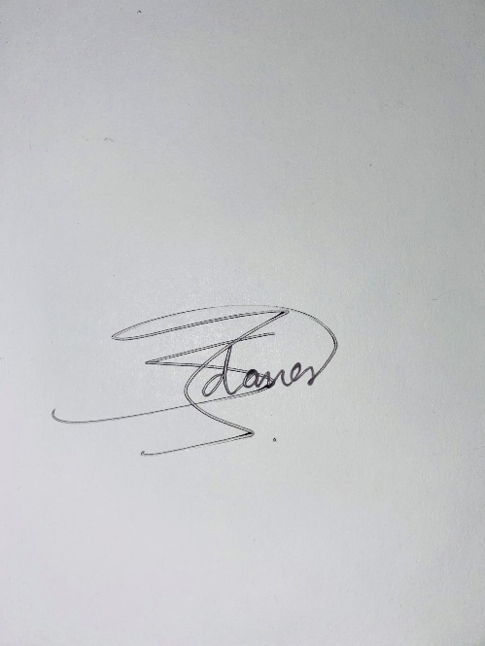

**Firma del Docente**